Отчёт
о деятельности Республиканской аттестационной комиссии
Министерства просвещения Приднестровской Молдавской Республики
в 2019-2020 учебном году

В 2019-2020 учебном году Республиканской аттестационной комиссией Министерства просвещения Приднестровской Молдавской Республики
в рамках компетенций, определённых Законом Приднестровской Молдавской Республики от 27 июня 2003 года № 294-З-III «Об образовании» (САЗ 03-26)
в текущей редакции и Положением «О порядке проведения аттестации руководящих и педагогических работников организаций образования Приднестровской Молдавской Республики», утверждённым Приказом Министерства просвещения Приднестровской Молдавской Республики
от 3 сентября 2015 года № 919 (САЗ 15-46) в текущей редакции (далее – Положение о порядке проведения аттестации), осуществлялась следующая деятельность:
- были рассмотрены аттестационные материалы руководящих и педагогических работников:
а) государственных организаций образования в целях установления соответствия уровня их квалификации требованиям, предъявляемым при присвоении первой и высшей квалификационных категорий;
б) муниципальных организаций образования в целях установления соответствия уровня их квалификации требованиям, предъявляемым при присвоении высшей квалификационной категории;
в) по апелляции на решение муниципальной аттестационной комиссии об отказе в присвоении первой квалификационной категории;
- осуществлен контроль:
а) соответствия организационных мероприятий муниципальных аттестационных комиссий и оформления нормативно-распорядительной документации по вопросам аттестации руководящих и педагогических работников муниципальных организаций образования требованиям действующего законодательства;
б) исполнения педагогическими работниками организаций образования рекомендаций, данных Республиканской аттестационной комиссией
в 2018-2019 учебном году при присвоении квалификационных категорий.
Республиканская аттестационная комиссия в 2019-2020 учебном году была представлена 19 работниками системы просвещения Приднестровской Молдавской Республики и в соответствии с пунктом 16 Положения о порядке проведения аттестации включала: 8 специалистов Министерства просвещения Приднестровской Молдавской Республики, 7 специалистов управлений народного образования городов и районов республики, по одному представителю от ГУ «Центр экспертизы качества образования», ГОУ ДПО «Институт развития образования и повышения квалификации», ГОУ «Республиканский молдавский теоретический лицей-комплекс» и председателя Республиканского отраслевого объединения профсоюзов работников народного образования и науки Приднестровья.
В 2019-2020 учебном году в Республиканскую аттестационную комиссию поступило 213 заявлений об аттестации на квалификационную категорию, что на 2 заявления меньше, чем в 2018-2019 учебном году, но на 12 заявлений больше, чем в 2017-2018 учебном году. Увеличение в последние годы числа ходатайств об аттестации на первую и высшую квалификационные категории свидетельствует о росте профессиональных компетенций и повышении результативности профессиональной деятельности работников системы просвещения, что подтверждается положительными решениями Республиканской аттестационной комиссии. Тем не менее, имеют место и случаи отклонения ходатайств о присвоении квалификационной категории. Так, если в 2017-2018 учебном году в присвоении заявленной квалификационной категории в связи с несоответствием требованиям действующего законодательства было отказано 5 педагогам, в 2018-2019 учебном году – 2 работникам организаций образования, то в 2019-2020 учебном году отклонено ходатайство о присвоении высшей квалификационной категории 5 руководящим и педагогическим работникам (Гистограмма 1), что свидетельствует о принципиальности как экспертов, осуществляющих оценку профессиональной деятельности аттестуемых, так и членов Республиканской аттестационной комиссии, принимающих решение о присвоении квалификационной категории.

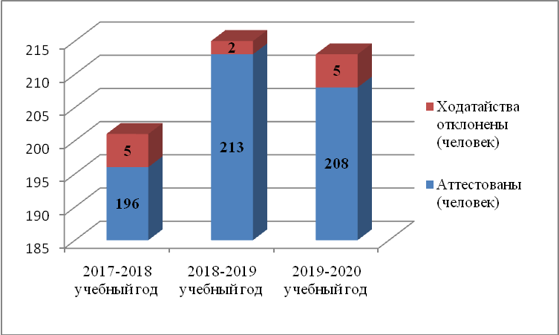
Гистограмма 1. Соотношение аттестованных Республиканской аттестационной комиссией и получивших отказ в присвоении квалификационной категории в 2017-2018, 2018-2019 и 2019-2020 учебных годах.

Высшая квалификационная категория в 2019-2020 учебном году была присвоена 149 работникам системы просвещения, что составило 72% от числа аттестованных Республиканской аттестационной комиссией. В сравнении:
в 2018-2019 учебном году высшая квалификационная категория была присвоена 148 аттестовавшимся (69% от общего числа), в 2017-2018 учебном году –
140 работникам системы просвещения (71% от общего числа).
Первая квалификационная категория в 2019-2020 учебном году была присвоена 59 работникам системы просвещения (28% от общего числа), что на
6 человек (3%) меньше, чем в 2018-2019 учебном году, но на 3 человека больше (в процентном соотношении, тем не менее, на 1% меньше), чем в 2017-2018 учебном году (Гистограмма 2).
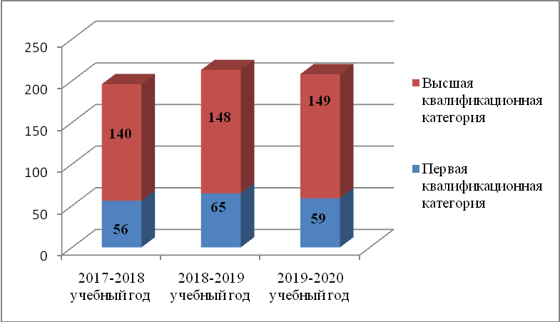
Гистограмма 2. Соотношение аттестованных Республиканской аттестационной комиссией на высшую и первую квалификационные категории в 2017-2018, 2018-2019 и 2019-2020 учебных годах.

Анализ количества аттестованных Республиканской аттестационной комиссией с учётом должностей аттестованных показал следующее.
В 2019-2020 учебном году квалификационная категория была присвоена
24 руководящим (12% от общего числа аттестованных) и 184 педагогическим работникам (88% от общего числа аттестованных). В сравнении: в 2018-2019 учебном году заявленная квалификационная категория была присвоена 28 руководящим работникам (13%) и 185 педагогическим работникам (87%), в 2017-2018 учебном году – 25 руководителям (13%) и 171 (87%) педагогам. Как видно из представленных данных, число руководящих работников в общем числе аттестованных за последние три года (в процентном соотношении) незначительно сократилось (Гистограмма 3).

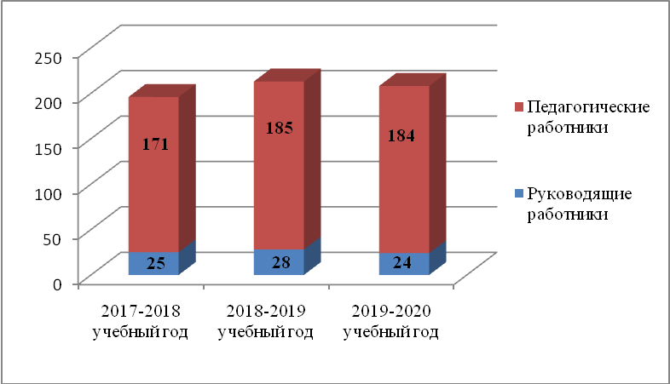
Гистограмма 3. Соотношение аттестованных Республиканской аттестационной комиссией руководящих и педагогических работников в 2017-2018, 2018-2019 и 2019-2020 учебных годах.

В общем числе аттестующихся большинство традиционно составляют педагогические работники, занимающие должности «Учитель» (40%
от общего числа аттестованных) и «Преподаватель» (27% от общего числа аттестованных), на долю которых приходится более половины аттестованных работников. Удельный вес работников системы просвещения, занимающих другие должности педагогических работников (воспитатель, методист, педагог дополнительного образования и др.), существенно ниже: составляет от 0,5% до 11%, и характерен для всего анализируемого периода (2017-2020 годы) (Гистограмма 4).

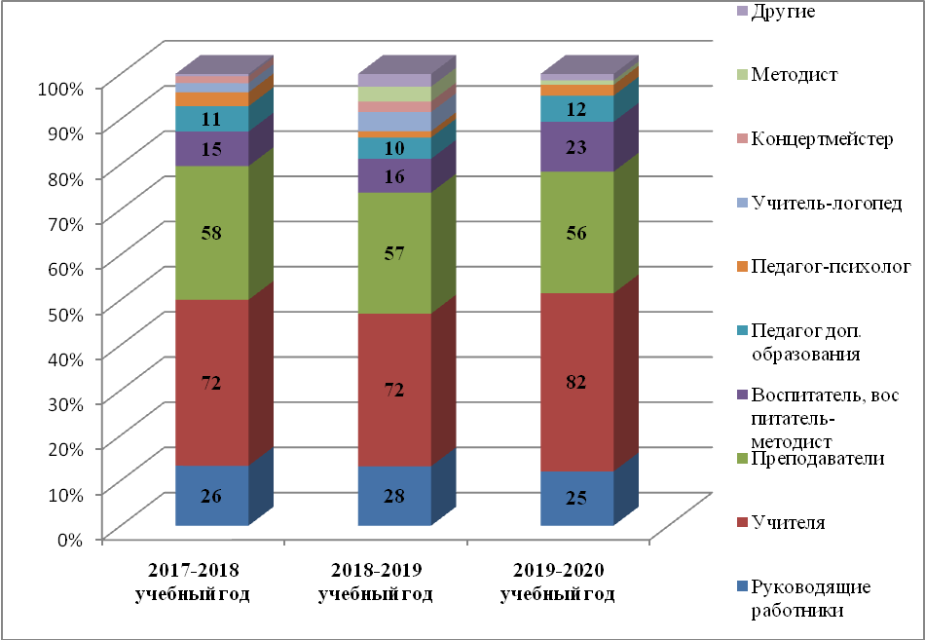
Гистограмма 4. Соотношение аттестованных Республиканской аттестационной комиссией работников системы просвещения с учетом занимаемых должностей
в 2017-2018, 2018-2019 и 2019-2020 учебных годах.

Республиканская аттестационная комиссия осуществляет аттестацию работников системы просвещения всех уровней и видов образования – дошкольного, основного общего, дополнительного, коррекционного, среднего и высшего профессионального образования. Анализ показателей аттестации в данном аспекте показал, что чаще всего заявление об аттестации на первую и высшую квалификационные категории подают и, соответственно, аттестуются педагогические работники муниципальных организаций общего образования
(37% от общего числа аттестованных в 2019-2020 учебном году) и организаций среднего профессионального образования (27%). Руководящие и педагогические работники организаций дошкольного образования составили 9% от общего числа аттестованных, работники государственных организаций общего образования – 12%, работники организаций коррекционного образования – 5%, организаций дополнительного образования – 5%. Преподавательский состав организаций высшего и дополнительного профессионального образования в общем числе аттестованных составил 5%. В сравнении с предшествующими двумя учебными годами показатели количества аттестованных по уровням и видам образования существенно не изменились (Гистограмма 5).

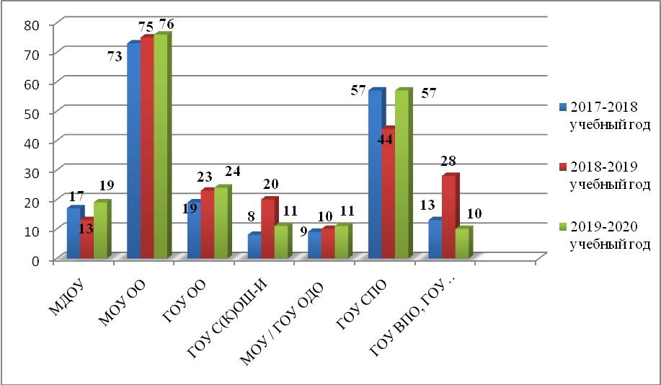
Гистограмма 5. Соотношение аттестованных Республиканской аттестационной комиссией руководящих и педагогических работников в 2017-2018, 2018-2019 и 2019-2020 учебных годах в аспекте уровней и видов образования.

Анализ соотношения аттестованных Республиканской аттестационной комиссией в разрезе административно-территориальных единиц свидетельствует о том, что среди аттестованных Республиканской аттестационной комиссией
по-прежнему преобладают руководящие и педагогические работники организаций образования г. Тирасполь, составляющие 48% от общего числа аттестованных в 2019-2020 учебном году. Второе место по численности аттестованных Республиканской аттестационной комиссией занимают педагоги организаций образования г. Бендеры – 20%, третье место – педагоги организаций образования
г. Рыбница и Рыбницкого района – 16% (Гистограмма 6).

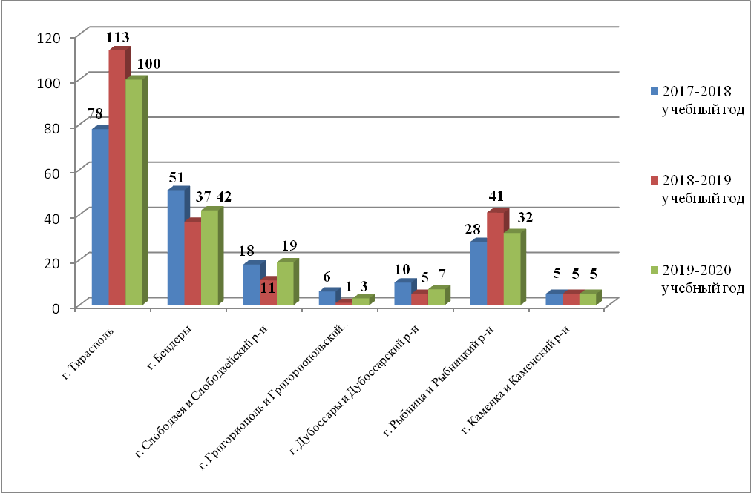
Гистограмма 6. Соотношение аттестованных Республиканской аттестационной комиссией в 2017-2018, 2018-2019 и 2019-2020 учебных годах работников системы просвещения в разрезе административно-территориальных единиц.

Анализ исполнения аттестованными в 2018-2019 учебном году рекомендаций Республиканской аттестационной комиссии показал, что рекомендации выполнены в срок и в полном объёме.
Анализ итогов проверки муниципальных аттестационных комиссий, утверждённых Приказом Министерства просвещения Приднестровской Молдавской Республики от 15 июня 2020 года № 532, свидетельствует о том, что организационные мероприятия муниципальных аттестационных комиссий и оформление управлениями народного образования нормативно-распорядительной документации по вопросам аттестации руководящих и педагогических работников муниципальных организаций образования в целом соответствуют требованиям действующего законодательства. Незначительные нарушения, выявленные в ходе проверки, управлениями народного образования в сроки, определенные Министерством просвещения, устранены.
На итоговом в 2019-2020 учебном году заседании членами Республиканской аттестационной комиссии отмечены:
- позитивная динамика в области повышения профессиональных компетенций руководящих и педагогических кадров, о чём свидетельствуют рост научно-методической подготовки педагогического сообщества, рост числа призовых мест приднестровских учащихся на республиканских и международных олимпиадах и конкурсах, активное распространение педагогами опыта положительных результатов профессиональной деятельности как на уровне республики, так и за её пределами;
- повышение качества подготовки аттестационных материалов, ответственность и принципиальность экспертного сообщества при оценке результативности профессиональной деятельности аттестуемых;
- рост качества работы муниципальных аттестационных комиссий.
Отмечено, что в соответствии с поручением Правительства Приднестровской Молдавской Республики от 16 марта 2020 года № 01-55/281, до принятия изменений в действующее законодательство, направленных на устранение правового пробела в области аттестации работников библиотек организаций образования Приднестровской Молдавской Республики, разработан совместный с Государственной службой по культуре и историческому наследию Приднестровской Молдавской Республикой приказ, регламентирующий временный механизм аттестации работников библиотек организаций образования на квалификационную категорию. Приказ и образцы необходимых для аттестации документов размещены на официальном сайте министерства в разделе «Деятельность», подраздел «Аттестация педагогических кадров».
В целях решения проблемы аттестации педагогов центров реабилитации детей с особыми потребностями жизнедеятельности (поручение Правительства Приднестровской Молдавской Республики от 11 февраля 2020 года № 01-24/1) Министерством просвещения Приднестровской Молдавской Республики подготовлен проект распоряжения Правительства Приднестровской Молдавской Республики «О Заключении Правительства Приднестровской Молдавской Республики на проект закона Приднестровской Молдавской Республики
«О внесении изменения в Закон Приднестровской Молдавской Республики «Об образовании», согласованный со всеми заинтересованными министерствами и ведомствами. Проект распоряжения направлен в Правительство Приднестровской Молдавской Республики (исх. от 9 июня 2020 года № 02-21/2).
Основными направлениями работы на 2020-2021 учебный год члены Республиканской аттестационной комиссии определили следующее:
- законодательное решение вопроса аттестации библиотечных работников организаций образования на квалификационную категорию и на соответствие занимаемой должности, в целях чего рекомендовано инициировать разработку проекта закона Приднестровской Молдавской Республики «О внесении изменения в Закон Приднестровской Молдавской Республики «Об образовании»;
- контрольные мероприятия по соблюдению муниципальными аттестационными комиссиями управлений народного образования городов и районов республики требований действующего законодательства при аттестации руководящих и педагогических работников подведомственных организаций образования, оформлении нормативно-распорядительной документации по вопросам аттестации;
- организационно-методическую и информационно-просветительскую работу по вопросам аттестации руководящих, педагогических и библиотечных работников системы просвещения, в том числе по вопросам оформления аттестационных материалов и экспертных заключений.

